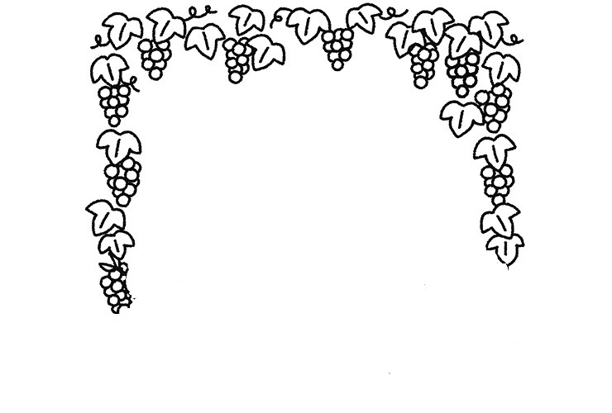
ピオーネだより no.15【令和5年度初夏号】 医療法人医清会山本医院内
ピオーネ病児保育室
新年度が始まり2か月が経ちました。あじさいの花が少しずつ色づき始め、梅雨の気配を感じる季節となりました。急に暑くなる日や雨で肌寒い日もあり、気温の変化が激しく体調を崩してしまいがちです。バランスの良い食事や睡眠をしっかりととりましょう。また、気温に合わせてこまめに衣服の調節をしましょう。
い
インフルエンザ い
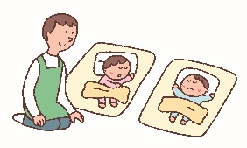
４月、５月に多かった病気
インフルエンザ・胃腸炎

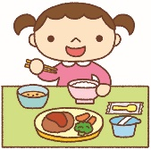
さて、6月4日は何の日かわかりますか。６(む)と４(し)で「虫歯予防デー」です。
虫歯予防は小さい頃からの歯磨き習慣が大事です。そこで、今回はいつから、どうやってやるのか
など子どもの歯磨きについてお話ししていきます。
歯磨きはいつから始めたらいいの？

○子どもの歯磨きは、乳歯が生え始めたタイミング(だいたい生後6か月頃)から行いましょう。まずは、口の中を触られることに慣れましょう。回数にこだわらずゆったりとした気持ちで歯磨きをしてみてください。最初は、ガーゼを指に巻いて優しく拭くようにします。慣れてきたら毎食後に歯磨きをする習慣をつけていきます。
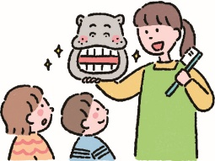
○歯が生えそろう(2歳～3歳)頃には、自分で磨く練習を始めさせましょう。初めはうまく磨けませんが、自分でやってみたいという意欲を大切に、慣れてきたら正しい磨き方を教えてあげてください。

仕上げ歯磨きのポイント歯磨

幼児が1人で歯磨きができるようになっても、まだまだ磨き方が不十分です。そこで、仕上げ磨きをしてあげることが大切です。
1、膝の上に子どもの頭を乗せ、寝かせて磨きます。
2、鉛筆と同じように歯ブラシを持ちます。毛先の柔らかい物を選び、軽い力で小刻みに動かします。(力が強いと痛みを感じたり、歯茎を傷つけてしまったりするため)
3、歯ブラシの毛先は、歯の面に対してまっすぐに当てるようにしましょう。また、汚れが溜まりやすい歯と歯茎の境目や、奥歯の溝、歯と歯の間、歯の裏を意識して磨きます。

☆歯磨きを楽しい時間にするコツ☆

タイミングによっては、お子さまの機嫌が悪い時もありますよね。無理やり磨いたりしては、歯磨きを嫌いになってしまう可能性もあります。そんな時は例えば、歯磨きができたらごほうびシールを貼ってあげたり、歯ブラシは子どもの好きなキャラクターや色の物を選ばせてあげたりなど機嫌の良い時間をつくりながら食後に歯を磨く習慣をつけていくのもいいかもしれませんね。また、いろいろな真似をしたがる時期を利用し、親や兄弟が歯磨きをしている様子を見せたり、一緒にすることで「自分もやりたい！」という気持ちが芽生えてくると思います。
そして、終わった後は、しっかりと褒めてあげて下さい。達成感を感じ、続けていくことで歯磨きは楽しい♡ と思えるようになっていきますよ。親子の大切なスキンシップのひとつとして、進めてみてくださいね。

◎健康チェックや手洗いうがいをこまめにし、感染症としっかり向き合いながら意識した生活を送るように心掛けましょう。

手洗いをしっかりしよう‼ 当病児保育室で人気の『てあらいソング』です！親子で一緒にお家でもして見てくださいね。
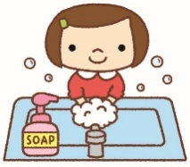
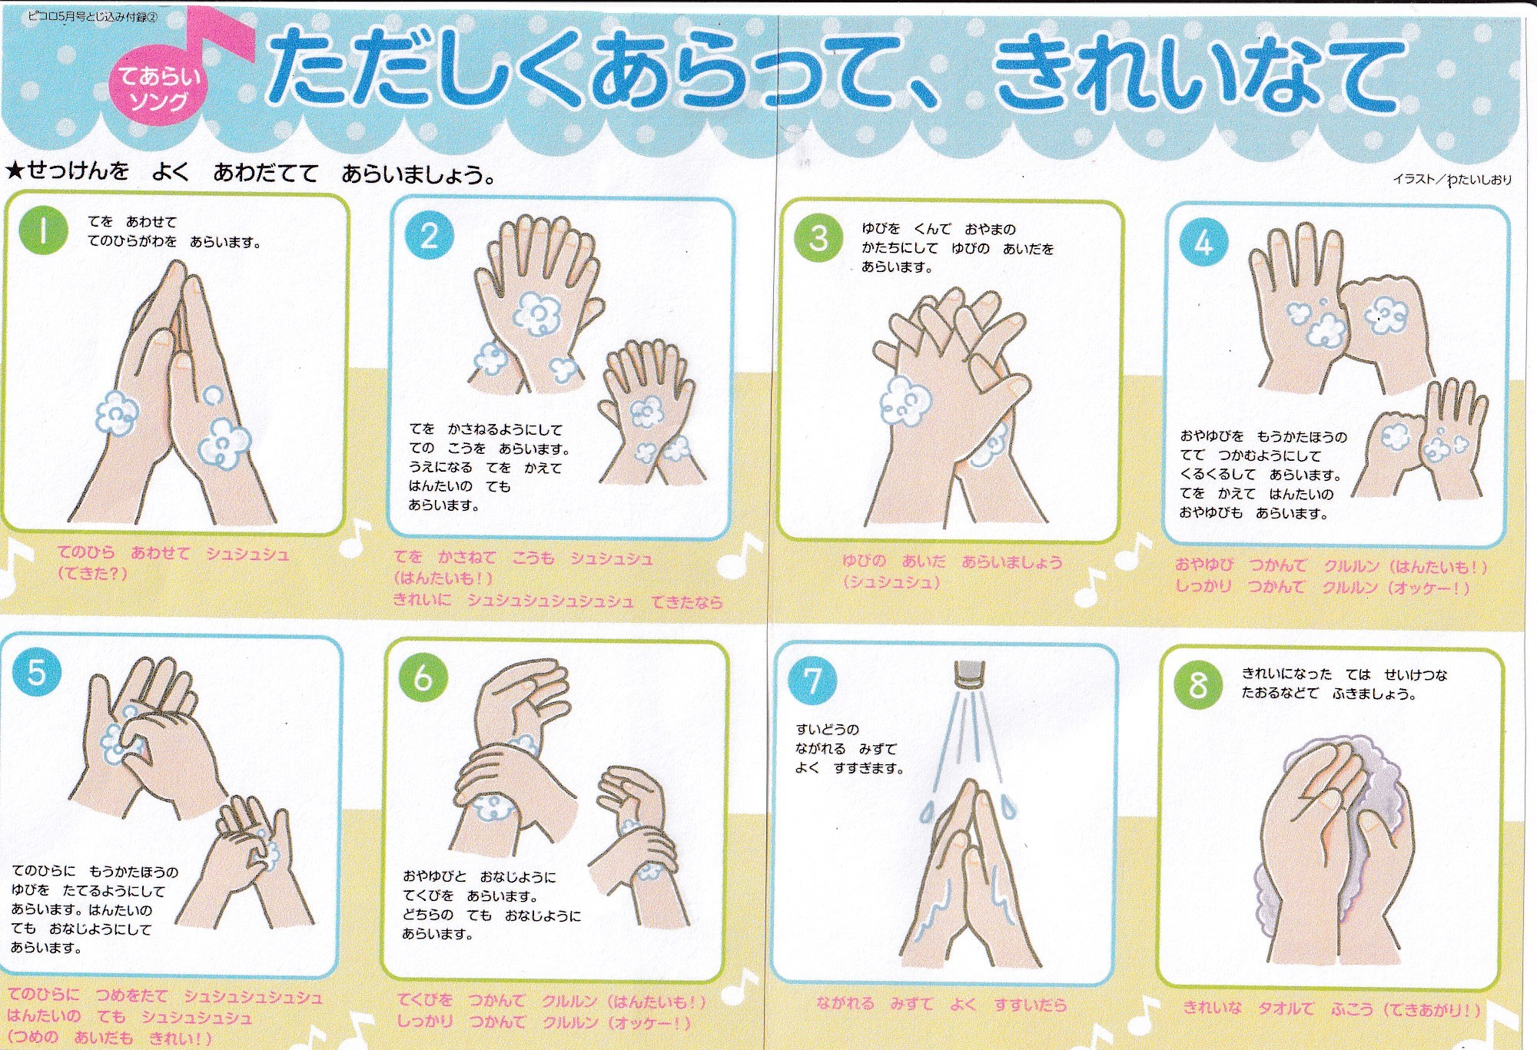

🎵『しあわせならてをたたこう』の曲に合わせてやってみてね😊 [piccolo 2019年5月号から]
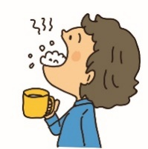

お子様の病気でお困りの時にはご相談ください。
🏣700-0944岡山市南区泉田418－25(芳田郵便局西隣・山本医院内)
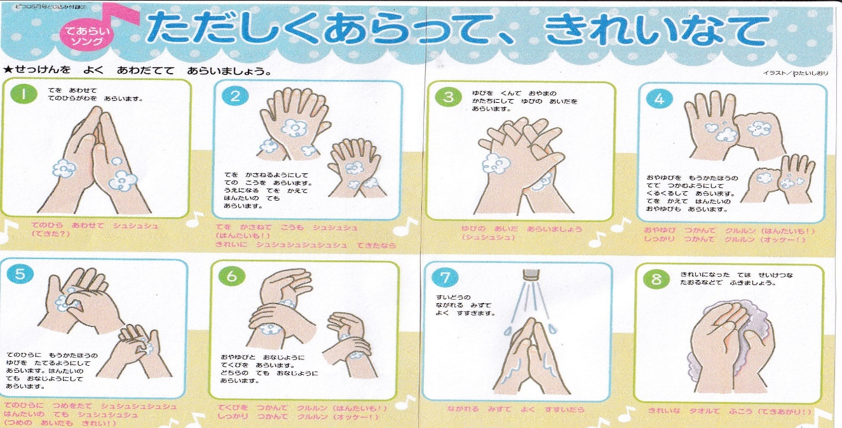
ピオーネ病児保育室 専用番号070－6454－5205

